**СЕМЬ ПРОСТЫХ УВЛЕКАТЕЛЬНЫХ ИГР С ШАШКАМИ**

Которые подойдут и детям и взрослым  
  
Откладывайте смартфоны и ноутбуки в сторону. Выключайте телевизоры.

Старые добрые шашки — прекрасный способ весело и дружно провести время вместе.

Тем более, что существуют несколько интересных альтернативных вариантов игры.

Вам понравится!   
А если под рукой нет шашек, можно быстро сделать «доску» и фишки из картона.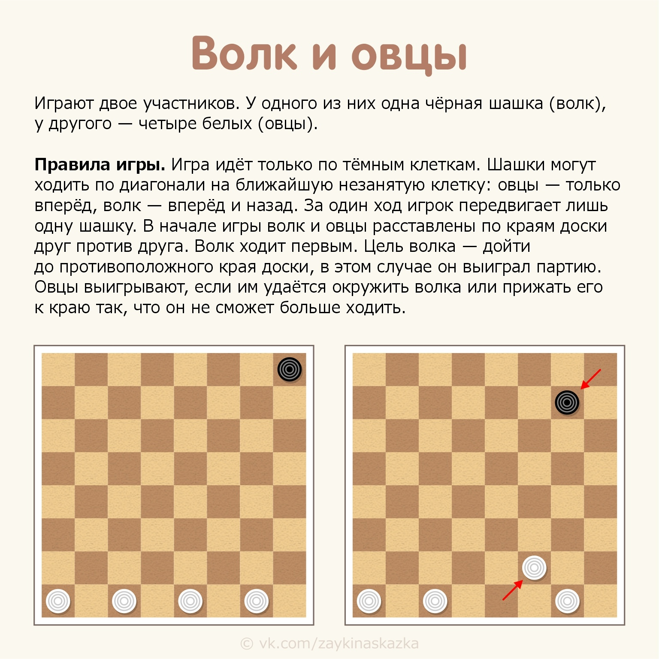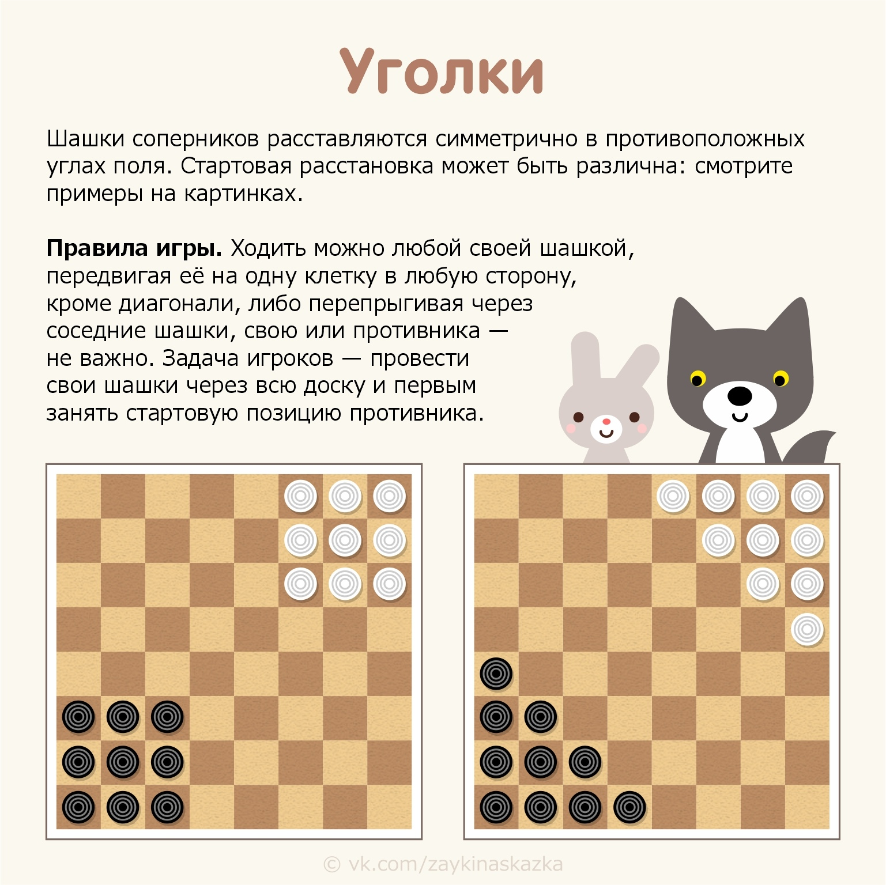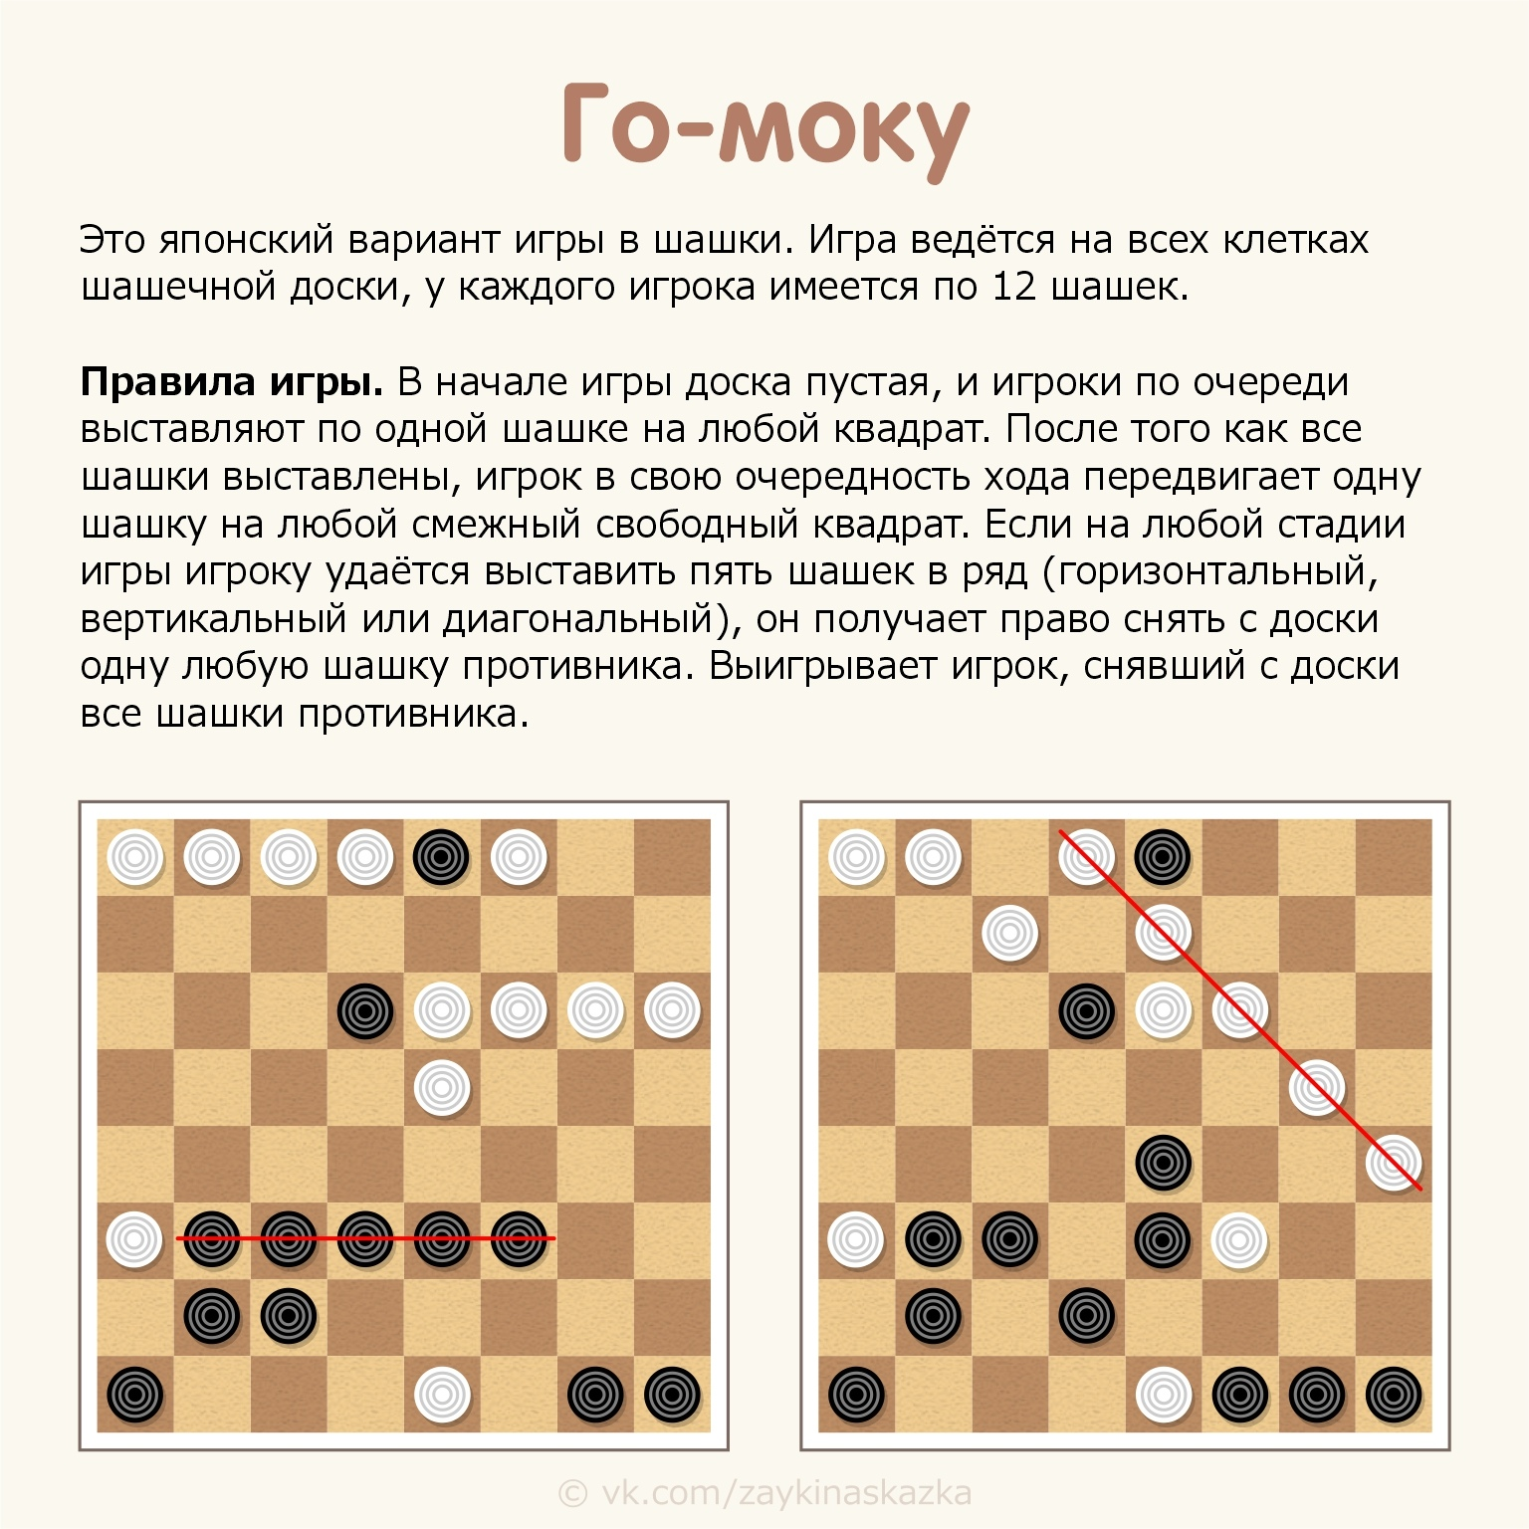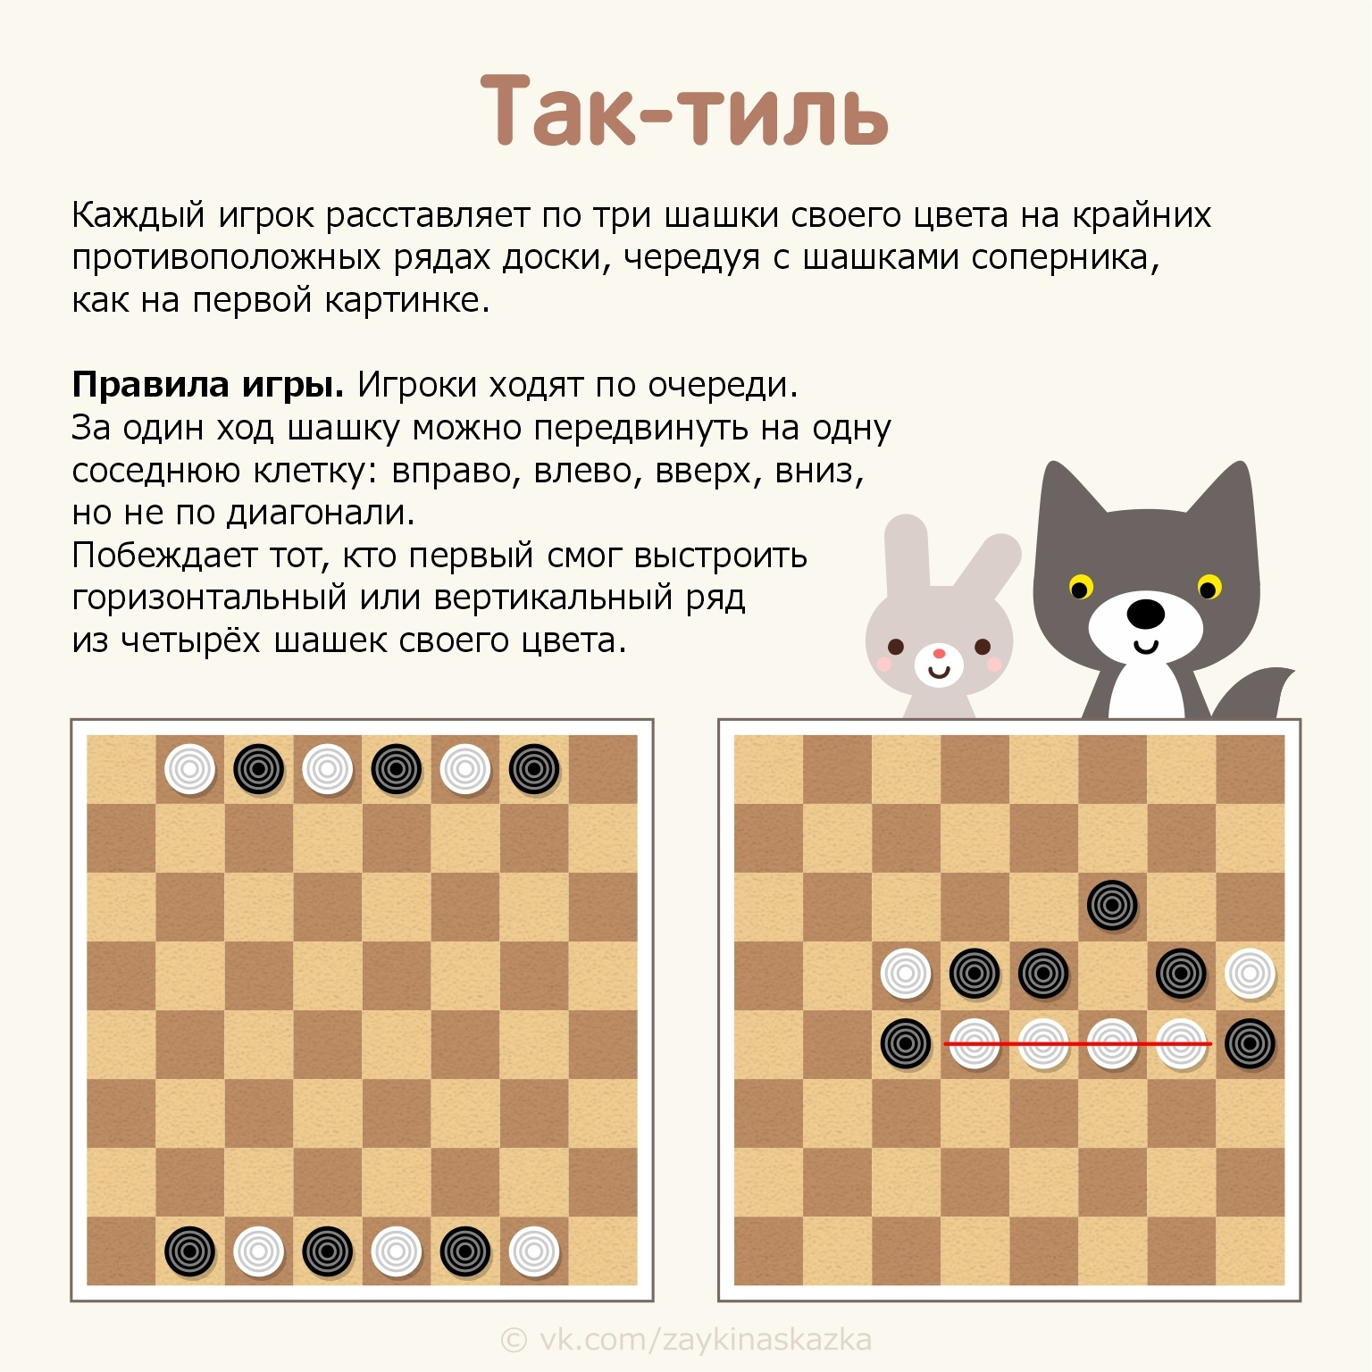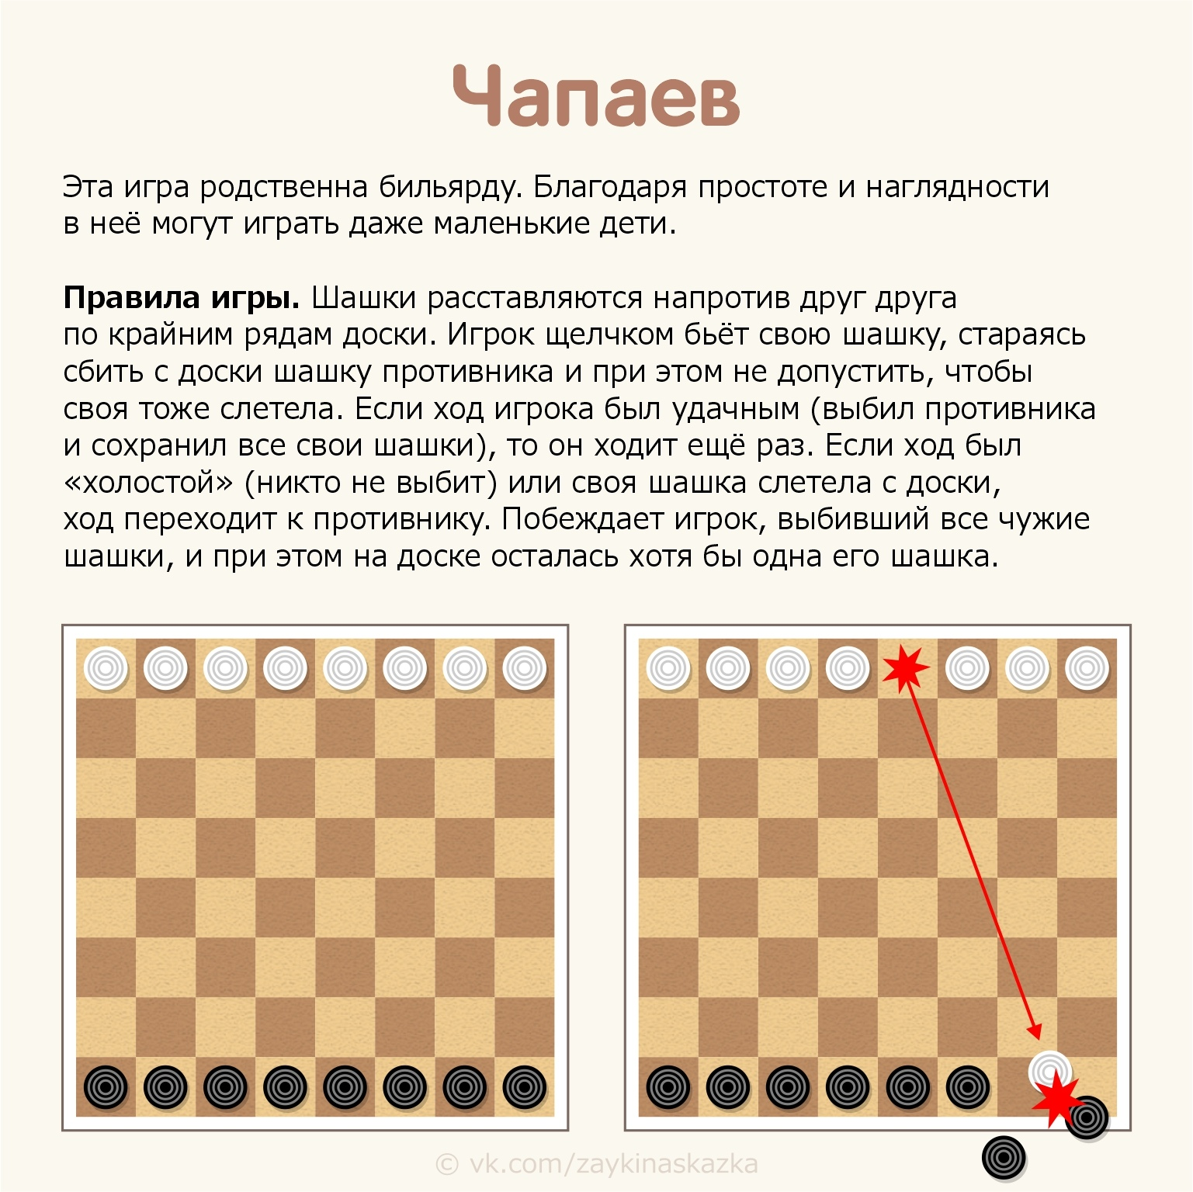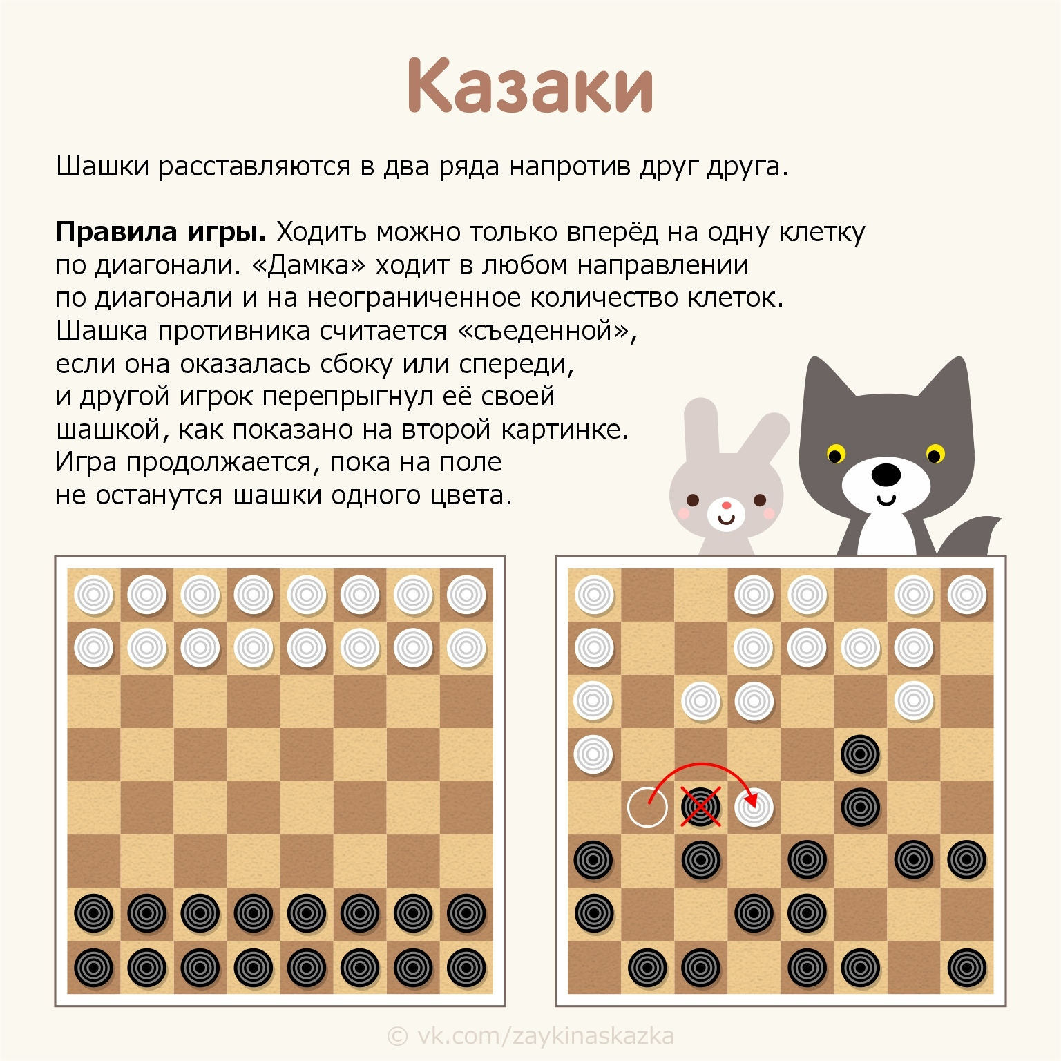 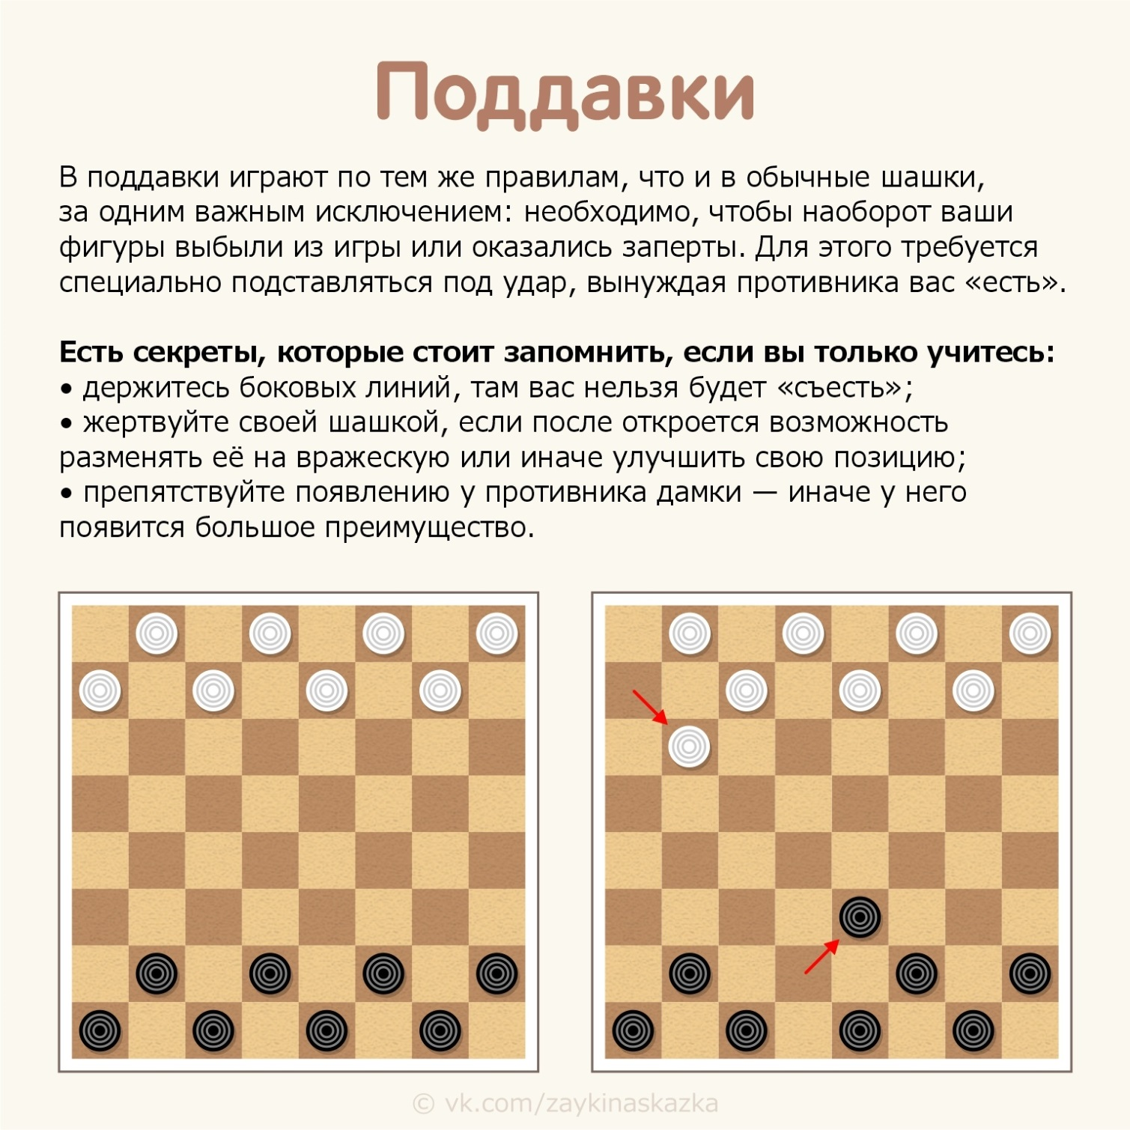

источник [#Игры@zaykinaskazka](https://vk.com/wall-75104505?q=%23%D0%98%D0%B3%D1%80%D1%8B)